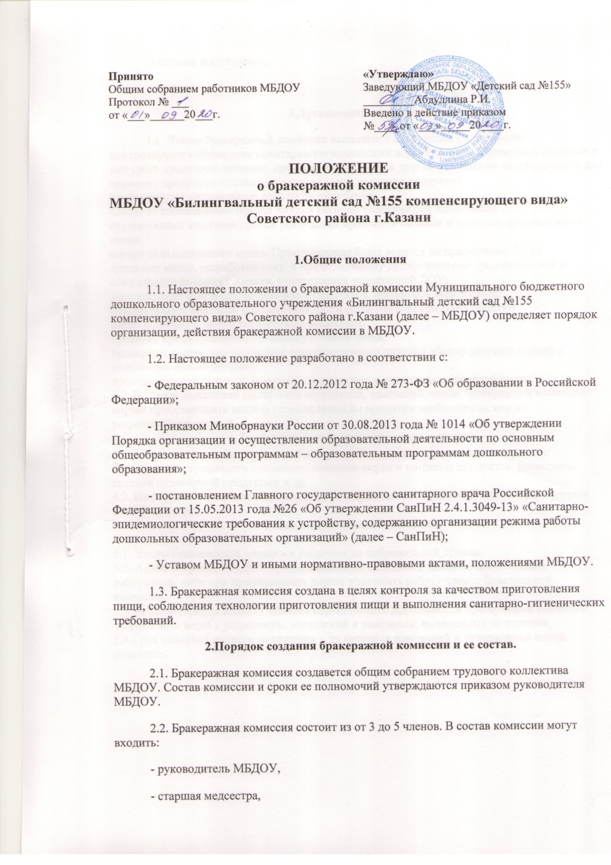- старший воспитатель,
- завхоз.
3.Детельность комиссии
3.1. Члены бракеражной комиссии выполняют следующие обязанности: контролируют соблюдение санитарно-гигиенических норм при транспортировке, доставке и разгрузке продуктов питания; проверяют складские и другие помещения на пригодность для хранения продуктов питания, а также условия хранения продуктов;
контролируют организацию работы на пищеблоке;
следят за соблюдением правил личной гигиены работниками пищеблока;
осуществляют контроль сроков реализации продуктов питания и качества приготовления пищи;
следят за выполнением меню. Приготовление блюд ведется по примерному 10-ти дневному меню, разработанному и предложенному Департаментом продовольствия и социального питания г.Казани, утверждается заведующей ДОУ;
присутствуют при закладке основных продуктов, проверяют выход блюд;
осуществляют контроль соответствия пищи физиологическим потребностям воспитанников в основных пищевых веществах;
проводят органолептическую оценку готовой пищи;
проверяют соответствие объемов приготовленного питания объему разовых порций и количеству воспитанников;
проводят просветительскую работу с педагогами и родителями воспитанников;
3.2. В случае выявления каких-либо нарушений, замечаний члены бракеражной комиссии вправе приостановить выдачу готовой пищи до принятия необходимых мер по устранению замечаний.
4. Требования к оформлению документации.
4.1. Результаты текущих проверок бракеражной комиссии отражаются в журналах: бракеража поступающего продовольственного сырья и пищевых продуктов, бракеража готовой кулинарной продукции и др.
4.2. Информация о выявленных членами бракеражной комиссии нарушениях фиксируется в актах проверок.
5. Заключительные положения.

5.1. Члены бракеражной комиссии работают на добровольной основе.
5.2. Администрация МБДОУ при установлении надбавок к должностным окладам работников, либо при премировании вправе учитывать работу членов бракеражной комиссии.
5.3. Администрация МБДОУ обязана содействовать деятельности бракеражной комиссии и принимать меры к устранению нарушений и замечаний, выявленных ее членами.
5.4.Срок действия данного положения – до внесения изменений и утверждения новой редакции.

